Zákon lomu svetla - Snellov zákon
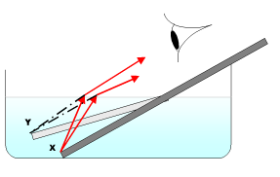
Ak svetlo dopadá na rozhranie dvoch optických prostredí, sa časť odrazí, prostredie ho môže pohltiť alebo môže ním svetlo aj prechádzať
Vieme, že v rovnorodom prostredí, napríklad vo vzduchu alebo vo vode, sa svetlo šíri priamočiaro. Ak však prechádza zo vzduchu do vody alebo naopak, smer šírenia sa mení. Hovoríme, že svetlo sa láme a tento jav nazývame lom svetla.

Pri prechode svetla optickým rozhraním nastáva lom svetla
Svetlo sa v rôznych prostrediach šíri rôznou rýchlosťou. Rýchlosť svetla vo vzduchu je väčšia ako jeho rýchlosť vo vode alebo v skle.
Vzduch je „prostredie opticky redšie“ a sklo alebo voda sú „prostredia opticky hustejšie“. Vzájomná odlišnosť optických prostredí sa prejavuje lomom lúčov na ich rozhraní
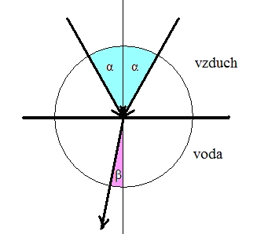
1. prechod svetla z redšieho prostredia do hustejšieho
α – uhol dopadu
β – uhol, pod akým sa svetlo láme
Ak svetlo prechádza z redšieho prostredia do hustejšieho láme sa ku kolmici.
uhol lomu β < uhol dopadu α
2. prechod svetla z hustejšieho prostredia do redšieho
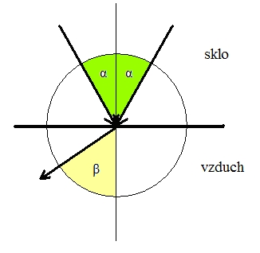
Ak svetlo prechádza z hustejšieho prostredia do redšieho láme sa od kolmici.
uhol lomu β > uhol dopadu α
V obidvoch prípadoch platí, že dopadajúci aj zlomený lúč sú v jednej rovine
Zákon lomu svetla
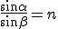
Podiel sínusu uhla dopadu a sínusu uhla lomu je pre dve optické prostredia rovnaký.

n – index lomu prostredia (prostredia do ktorého sa svetlo láme)
Ak sa láme svetlo ku kolmici (pri prechode z redšieho do hustejšieho): α > β, potom sin α > sinβ, index lomu n > 1.
Ak sa láme svetlo od kolmice (pri prechode z hustejšieho prostredia do redšieho): α < β, potom sin α < sin β, index lomu n < 1.

Pre rozhranie vzduch - voda je index lomu n = 1,33, pri opačnom chode lúča, z vody do vzduchu, má index lomu hodnotu 0,75. Pre lom lúča zo vzduchu do skla je index lomu n = 1,5, pri prechode zo skla do vzduchu n = 0,67.

